Bài này các bạn sử dụng thư viện nguyên lý lpson trong thư mục này nhé

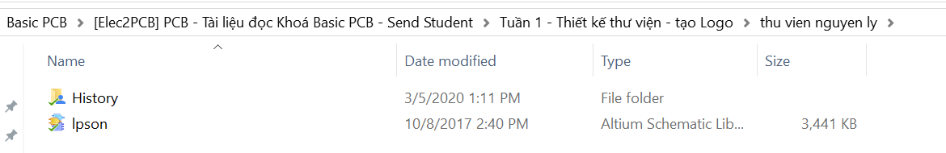

Chú ý các transistor sẽ dùng là kênh N hay P mà lựa chọn trong thư viện nha, và nhớ xem chân 1,2,3 E,C,B đã chính xác chưa, nếu chưa thì cần chỉnh lại nhé. (Trong video bài học có đoạn này)

<https://drive.google.com/drive/u/0/folders/1q_n4ycPl3TOuOxZpotxOJpktLKRQkB_Q>

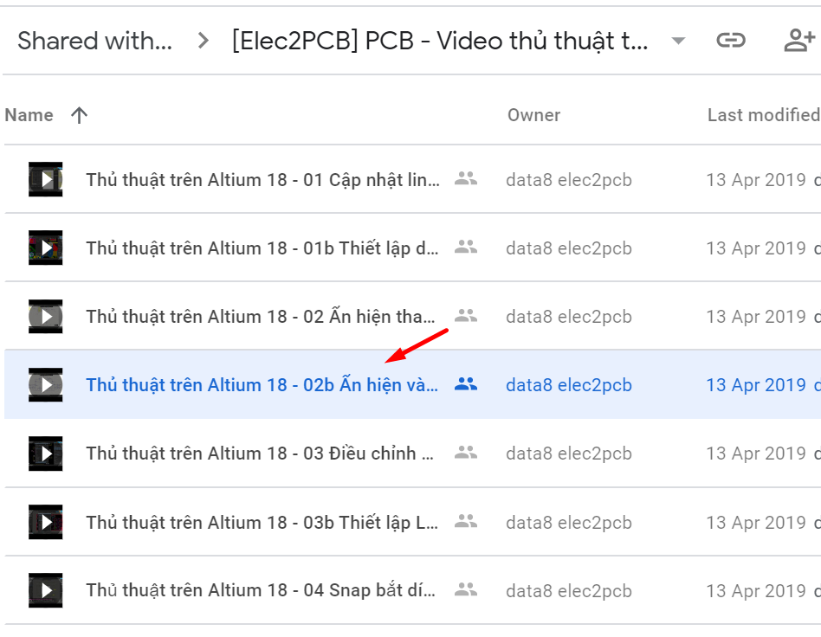

Còn đây là thư viện để thiết kế Layout các bạn nha

